Добрый день, 26 группа!

Продолжаем общаться дистанционно.

Сегодня мы разберем интегральное исчисление, а также узнаем, как его применять

Задать вопросы, а также прислать ответы вы можете
- на адрес электронной почты: ddrmx@ya.ru
- через соцсеть https://vk.com/ddrmx

С уважением, Максим Андреевич.

ЗАНЯТИЕ ПО ТЕМЕ:
Первообразная и интеграл. (2 ЧАСА)

Ранее вы познакомились с важнейшим понятием математического анализа – производной. Она имеет большое практическое значение, в частности, с ее помощью можно определить скорость тела, если известен закон его передвижения. Например, если путь, пройденный автомобилем, можно вычислить с помощью функции S = t2, то его скорость в любой момент времени может быть рассчитана по формуле
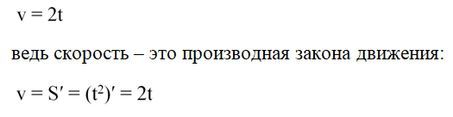
Однако на практике значительно чаще встречается прямо противоположная задача. Известно, как меняется скорость тела, и найти требуется путь, пройденный им. В таком случае необходимо по производной определить ту функцию, которая «подверглась» дифференцированию.

Задание. Известна производная функции у(х):
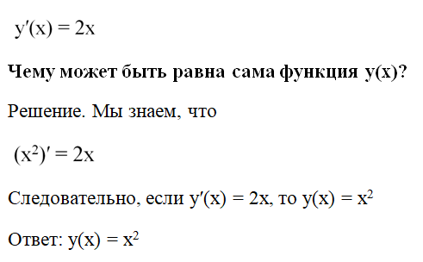
В этом примере мы выполнили операцию, обратную дифференцированию. В математическом анализе он называется интегрированием. Если интегрируют некоторую произвольную функцию f(х), то в итоге получают новую функцию, которую чаще всего обозначают как F(x). Её называют первообразной функции f(x).

Запишите в тетрадь несколько примеров первообразной:
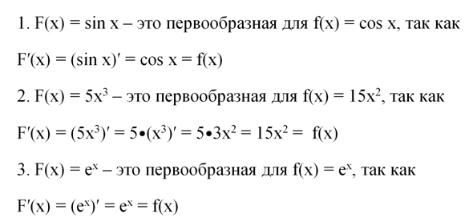
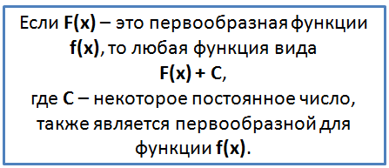

Домашнее задание:
Автомобиль Buggati Veyron разгоняется от 0 до 40 м/с за 4 секунды. Какое расстояние проедет эта машина за эти 4 секунды, если разгон осуществляется равномерно?

ЗАНЯТИЕ ПО ТЕМЕ:
Неопределенный интеграл. (2 ЧАСА)
Каждая математическая операция имеет какое-то особое обозначение. Например, чтобы показать, что мы дифференцируем некоторую функцию, мы ставим после неё штрих (и при необходимости берем в скобки):
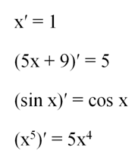

Операция нахождения первообразной называется интегрированием. Для ее обозначения используется особый знак – интеграл. Например, мы знаем, что первообразная для у = х2 – это семейство функций вида
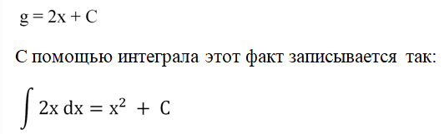
Запишите в тетрадь
Рассмотрим элементы записанного нами равенства:
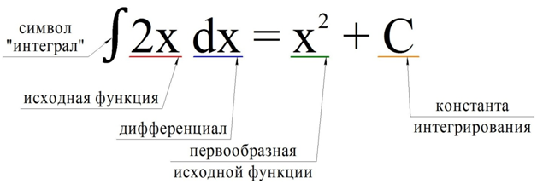

Исходная функция – это та самая функция, для которой необходимо найти первообразную, то есть интегрируемая функция. Справа от знака «равно» как раз записывается первообразная. Сразу после первообразной надо писать «+ С». Тем самым мы показываем, что у интегрируемой функции есть бесконечное количество первообразных.

После интегрируемой функции стоит так называемый дифференциал dх (читается как «дэ икс»). В данном случае он указывает, что именно буквой х мы обозначаем переменную в интегрируемой функции. Его значение мы разберем несколько позже. Пока что надо запомнить, что после интегрируемой функции необходимо писать «dx». В целом вся запись
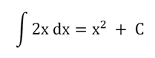
читается так: «интеграл от два икс по дэ икс равен икс в квадрате плюс цэ».
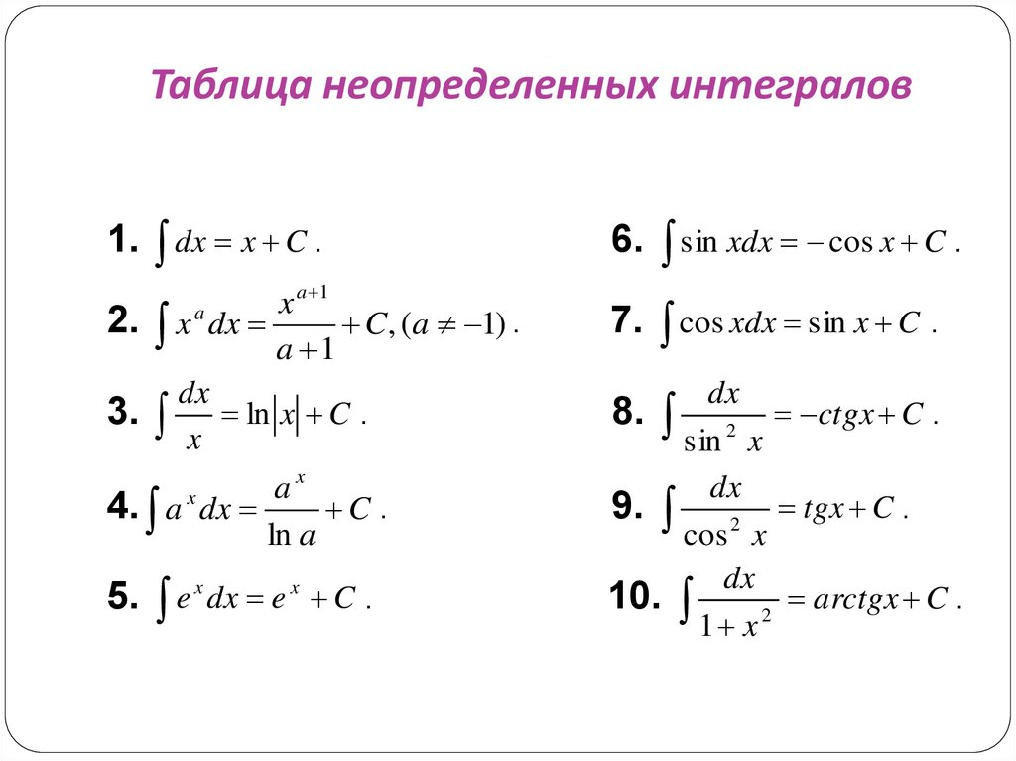

Домашнее задание:
Найдите неопределенный интеграл
